 | Лист согласования
 | Документ |  |  |  | Протокол 230095
 | Заголовок |  |  |  | Протокол заседания управляющего совета государственной программы «Развитие транспортной системы Оренбургской области» (очно-заочная форма проведения)
 | Подпись |  |  |  | Плешаков А.М., Заместитель министра, Министерство строительства‚ жилищно-коммунального‚ дорожного хозяйства и транспорта Оренбургской области
 | Исполнитель |  |  |  | Бондарчук А.Ю., Консультант
 | Инициатор |  |  |  | Министерство строительства‚ жилищно-коммунального‚ дорожного
 | Руководитель |  |  |  | Паслер Д.В., Губернатор - председатель Правительства Оренбургской области
 | Тип согласования |  |  |  | Парал.
 | Срок согласования |  |  |  | 28.12.2024
 | Дата начала согласования |  |  |  | 27.12.2024 14:56
 | Дата окончания согласования |  |  |  | 28.12.2024 09:11
 |  | Комментарий инициатора:
 | Согласующий |  | Виза | Наименование организации |  | Должность | Дата, время | Данные об ЭП
 | Арапов В.Н. |  | Согласовано | Министерство строительства‚ жилищно-коммунального‚ дорожного хозяйства и транспорта Оренбургской области |  | Начальник управления | 27.12.2024 14:57 | 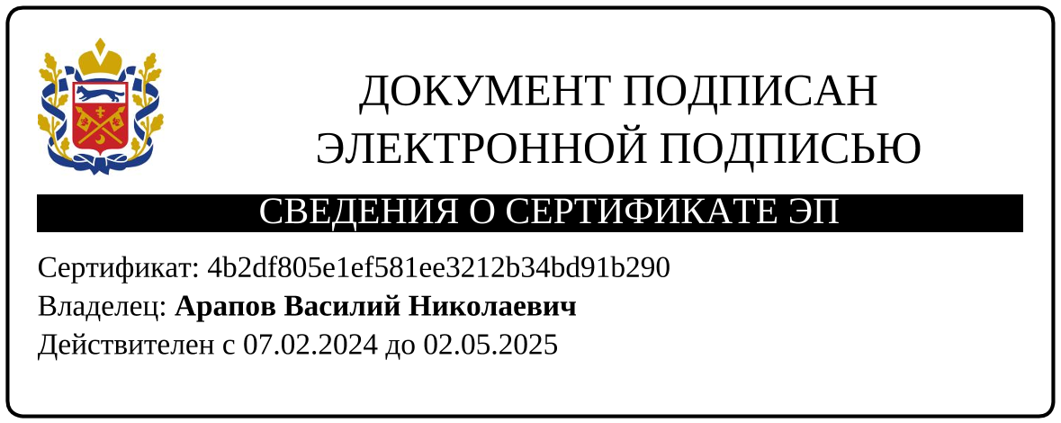
 | Можаев Ю.И. |  | Согласовано | Министерство строительства‚ жилищно-коммунального‚ дорожного хозяйства и транспорта Оренбургской области |  | Начальник управления | 27.12.2024 15:12 | 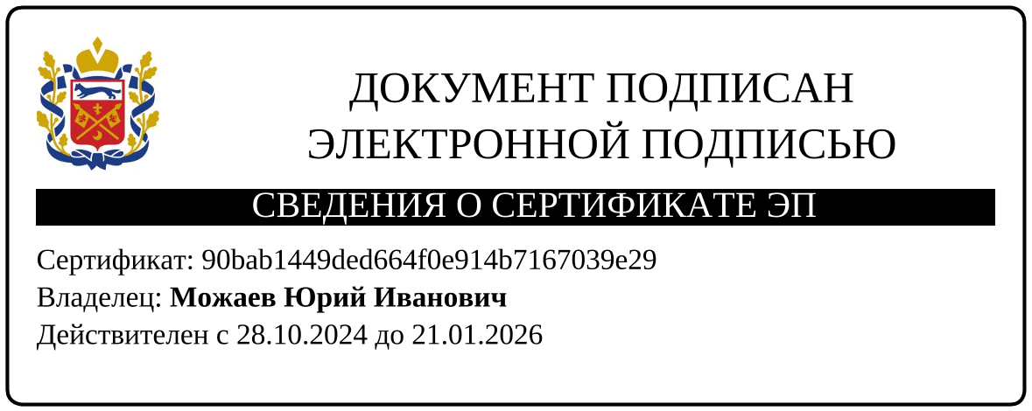
 | Царева М.В. |  | Согласовано | Министерство образования Оренбургской области |  | Заместитель министра образования Оренбургской области | 28.12.2024 09:06 | 
 | Чижков В.А. |  | Согласовано | ГУ "Главное управление дорожного хозяйства Оренбургской области" |  | Директор | 28.12.2024 09:11 | 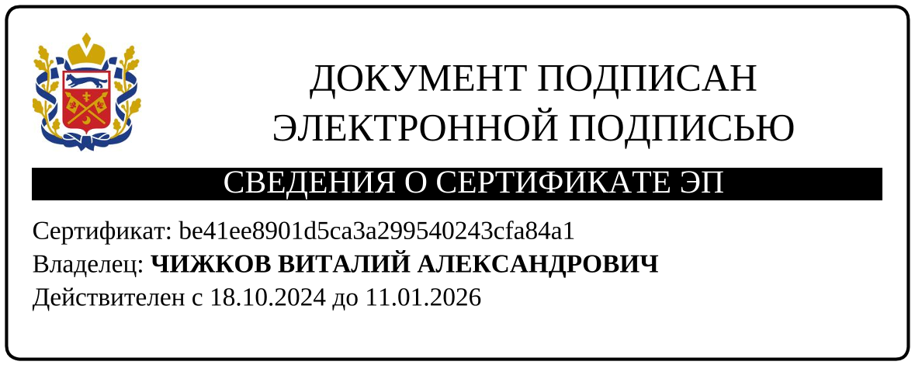
 |  | Комментарии участников

